¿CÓMO ABONAR TU INSCRIPCIÓN EN LAS
PRUEBAS DE ACCESO A LA UNIVERSIDAD?
Si quieres, todo puedes hacerlo a través de la página web

- Accede a:
https://uxxiautomatricula.uca.es/gestionRecibos/inicio.jsp

- Identifícate:

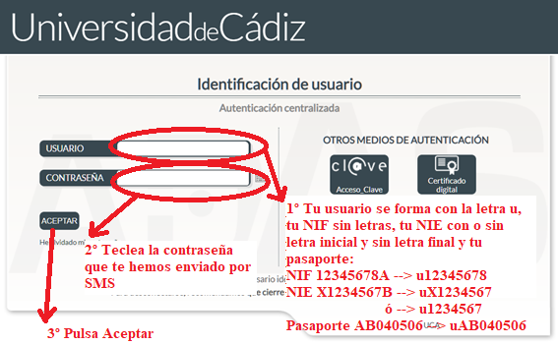

- Pulsa Entrar en Gestión de Recibos
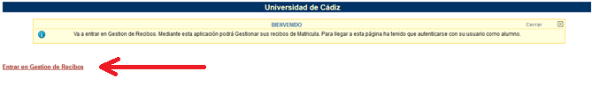

- Pulsa Otros pagos

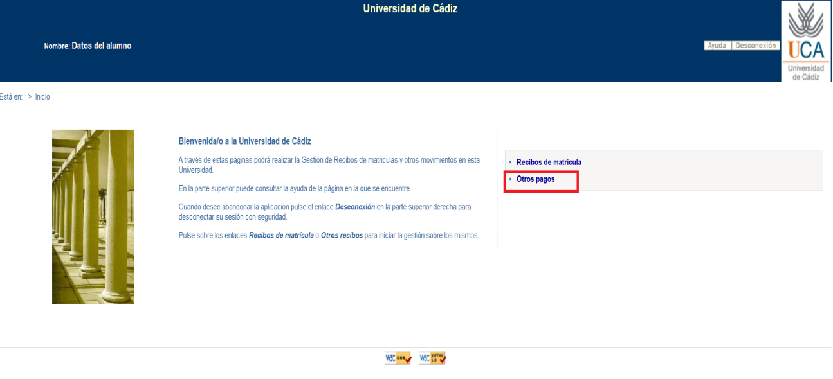
- Pulsa el icono
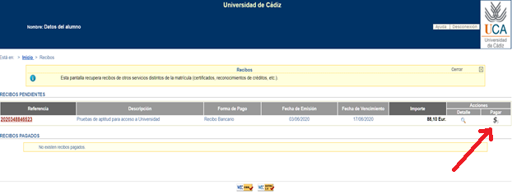

- Tienes 2 opciones:
(1) paga on line con tarjeta bancaria o
(2) paga en ventanilla o por cajero
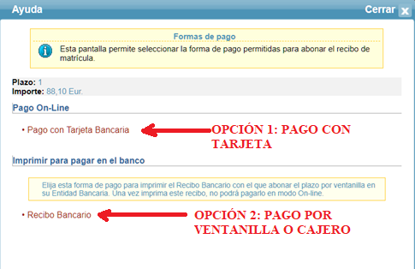
  - (1) Pago con Tarjeta Bancaria: se trata de una forma de pago instantánea haciendo uso de una tarjeta bancaria. Al pulsar sobre este enlace se nos dará paso a una nueva plataforma de pago telemático, donde será preciso aceptar los términos y condiciones del servicio de pago on-line de la Universidad de Cádiz, tras lo cual se activará el botón Aceptar:

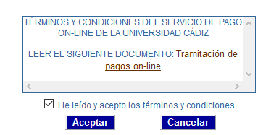

Una vez hayamos aceptado las condiciones, se nos muestra la siguiente pantalla:
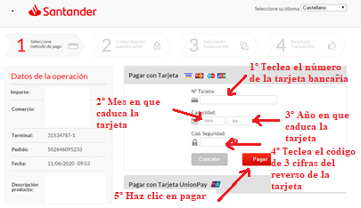
A continuación el banco que expide la tarjeta con que vas a pagar enviará un código al titular de la cuenta a través de un mensaje SMS. Se abrirá una nueva pantalla que se puede parecer a esta (tendrá los colores y el diseño del banco que expide la tarjeta).
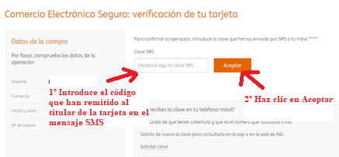
A continuación se te abrirá una pantalla para informarte de si el pago ha sido correcto.
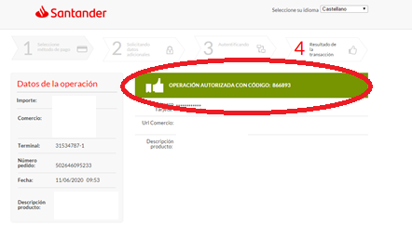

IMPORTANTE: Si el pago on-line fallara por cualquier causa, el recibo quedará en estado erróneo. En estos casos, siempre se podrá optar por reintentar el pago con tarjeta bancaria (la misma u otra diferente), o bien proceder a la obtención del documento pdf para su abono presencial.

  - (2) Recibo bancario: También puedes pagar presencialmente en cualquier sucursal del Banco Santander, bien por ventanilla, bien a través de un cajero automático de dicha entidad. Tras pulsar sobre este enlace correspondiente se generará un documento pdf con tres copias del recibo, el cual será preciso imprimir en papel si el pago se realizará por ventanilla. En el caso de pago por cajero automático no será preciso imprimirlo en papel, siendo únicamente necesaria la referencia del recibo.

- Si has pagado con tarjeta bancaria, repite los pasos 1 a 4 y consigue el justificante de pago usando el icono
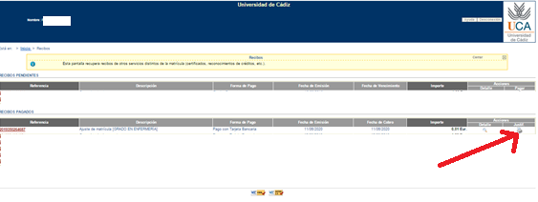

- Salida de la aplicación
Por elementales cuestiones de seguridad, para salir correctamente de la aplicación haremos uso del botón , situado en la parte superior derecha, lo que provocará el cierre de la sesión de usuario que habíamos abierto al inicio. Si cerramos el navegador directamente sin cerrar la sesión, ésta quedará abierta y otro usuario que utilice el mismo ordenador y navegador podría recuperarla.

